冀北实验室系统演示
会议人员：数表三实验室人员：许琦、我方：刘腾飞、程博、安志红、谢承忠
会议地点：冀北电科院A712
演示内容：
系统流程演示
系统待解决：
我的工作：增加查看委托单签名按钮
实验室检定：
上传方式待讨论,但是上传文件需要电子签名
发送审核：要加电子签名
校准cnas为NO时，默认为/,修改程序
报告打印：
追加送检日期范围
方案管理：
规程顺序需要调整，如图：
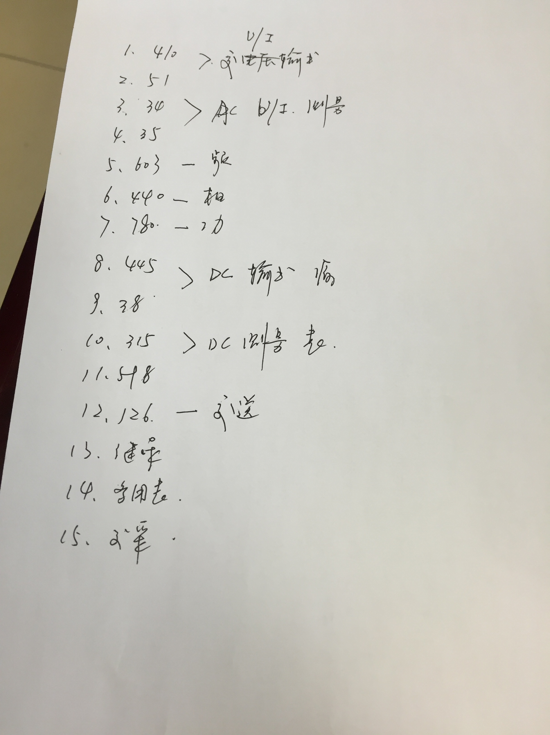
是否要增加删除量程功能待定。
重置要标红并且居右边。
检定项目中有两个通道：重置一个可以，两个有问题，修改程序
方案使用后应变成已使用状态。
445-1986规程名称不对，进行修改

频率：
（1）标准输出值计算触发事件修改，并且小数位数为四位
（2）报告、原始：通道不打印
（3）如果误差没有计算出来，则此量程在原始记录和报告不打印。
变送器有功功率：测量点由IN改成P_{n}
交流电压输出：
（1）三相默认：UA、UB、UC 两相默认：UAB、UCB并增加标准值、显示值、误差的相别联动。其他检定项目以此类推。
（2）备注要默认，除频率、功率、相位外的检定项目，程序默认为注：显示值、标准值的单位与量程单位一致。其他检定项目以此类推。
相位：
- 三相默认：UA-IA、UB-IB、UC-IC 两相默认：U1-I2，U2-I1
直流电压输出：
- 数表三量程没有通道
直流电流测量
（1）需要调整现模板，并且量程、标准值、显示值要有单位，并且单位联动。
交流电流测量：
（1）三相默认IA、IB、IC 两相默认:I1、I2，并增加标准值、显示值、误差的相别联动。
校准证书封面添加地址、联系电话等信息。
51-1999交流电流输出：
- 改成交流电流输出
- 三相默认IA、IB、IC 两相默认:I1、I2，并增加标准值、显示值、误差的相别联动。
交流电压输出：
（1）三相默认：UA、UB、UC 两相默认：UAB、UCB并增加标准值、显示值、误差的相别联动。其他检定项目以此类推。
实验室数据录入：
（1）核验员改成校准员
（2）有效期：格式改成 年
（3）校准如果没有填有效期，有效期三个字在报告上不打印
标准装置/标准器：
标准装置：显示成计量（基）标准证书编号，标准器改成检定/校准证书编号。
名称 | 测量范围 |  |  |  | 不确定度/准确度等级/最大允许误差 |  |  | 计量(基)标准证书编号 |  |  |  | 有效期至
（0.01级）三相电能表标准装置 | 3×(57.7~380)V 3×(0.005~100)A |  |  |  | 0.01级 |  |  | [2007]国网计量标电证字第10000108 |  |  |  | 2015/12/29
检定使用的标准器
名称 | 测量范围 |  |  |  | 不确定度/准确度等级/最大允许误差 |  |  | 检定/校准证书编号 |  |  |  | 有效期至
三相电能表多功能校验装置 | 3×(60~380)V 3×(0.2~100)A |  |  |  | 0.01级 |  |  | DLdr2014-0761 |  |  |  | 2015/05/05
三相标准功率电能表 | 3×(60~380)V 3×(0.005~100)A |  |  |  | 0.01级 |  |  | DLdr2014-0428 |  |  |  | 2015/04/23
标准器创建：页面没有返回按钮。
遗留问题：
变换器检定项目的顺序目前程序无法实现。
文件的上传方式待商订

